«Весенняя пальчиковая гимнастика»

«ВЕСНА»
Иди, весна, иди, красна,
(Пальчиками «идут» по столу.)
Принеси ржаной колосок,
(Загибают по одному пальцу на обеих руках, начиная с мизинца.)
Овсяный снопок,
Яблоки душистые,
Груши золотистые,
Большой урожай в наш край.
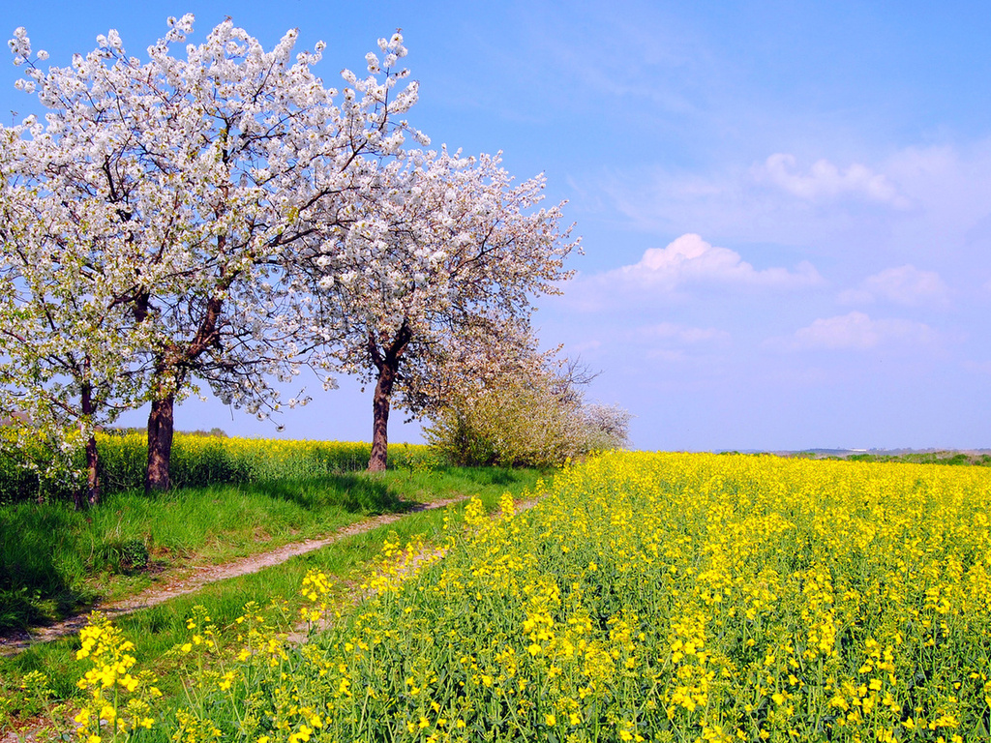

«Весенние сельскохозяйственные работы»

Посадили зернышко,
(Нажать на центр ладони пальчиком)
Выглянуло солнышко.
(Кисти сжимаем и разжимаем по очереди)
Солнышко, свети — свети!
Зернышко, расти — расти!
(Ладони вместе, руки двигаются вверх)
Появляются листочки,
(Ладони соединить, пальцы по очереди соединяются с большим пальцем на двух руках одновременно)
Распускаются цветочки.
(Кисти разжимаем по очереди.)

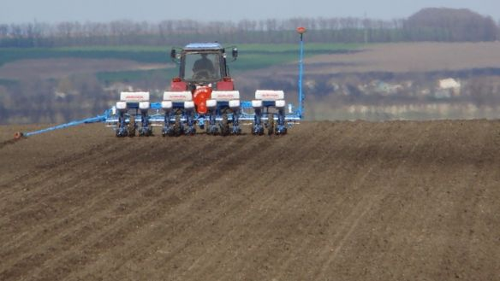

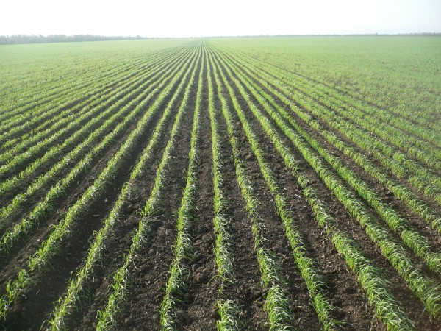

«День космонавтики»

Посмотрите, луноход
По Луне легко идет.
Он шагает очень важно,
В нем сидит герой отважный.
(Дети ставят на стол подушечки пальцев обеих рук, переносят на руки часть веса, а затем как бы шагают по очереди правой и левой рукой.Повторяют четверостишие несколько раз).

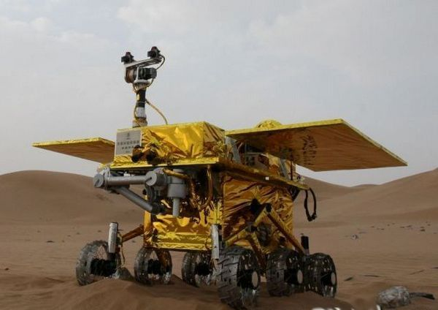

«День космонавтики»

В космосе сквозь толщу лет
(Сжимают и разжимают пальцы рук.)
Ледяной летит объект.
(Поднимают сжатый кулак, наклоняют вправо-влево.)
Хвост его-полоска света,
(К кулаку присоединяют раскрытые пальцы второй руки-
«хвост».)
А зовут объект комета.
(Сжимают и разжимают пальцы рук.)
